INFORME DE NECESIDAD PARA EL CONTRATO MENOR DE SERVICIO
“CMSER RESCATE DE PISCÍCOLAS AUTÓCTONAS EN POZAS Y TABLAS CON MARCADO ESTIAJE”

N.º Expediente: XXX/XXXX/XXXXXXXXXX

COMPETENCIA

OBJETO DEL CONTRATO Y JUSTIFICACIÓN DE LA NECESIDAD.
El objeto del contrato es el rescate de piscícolas amenazadas y de interés natural y regional en masas de agua con marcado estiaje antes de que produzcan episodios de mortandad piscícola.
En este sentido, son especies de autóctonas las especies de interés regional, especies de interés natural y especies amenazadas declaradas por la Orden de 7 de noviembre de 2022 general de vedas de pesca en la Comunidad Autónoma de Extremadura. Por otro lado, son especies de carácter invasor las incluidas en el Real Decreto 630/2013, de 2 de agosto, por el que se regula el Catálogo español de especies exóticas invasoras y aquellas otras que se declaren por la Orden de 7 de noviembre de 2022 general de vedas de pesca en la Comunidad Autónoma de Extremadura.
Para el ejercicio de estas responsabilidades sobre los recursos piscícolas es necesario abordar en ocasiones tareas de rescate de fauna acuática autóctona cuando la población de una masa de agua se ve amenazada por variadas causas, principalmente la presión de especies de carácter invasor y también por agotamiento del agua en esa masa.
El Ministerio para la Transición Ecológica y el Reto Demográfico en colaboración con los Organismos de cuenca (Confederaciones Hidrográficas) realiza un seguimiento mensual de los indicadores y situación de sequía y escasez en todas las Demarcaciones Hidrográficas intercomunitarias y publica periódicamente informes-resumen sobre la situación de sequía prolongada (entendida como un fenómeno natural) y escasez (relacionadas con problemas coyunturales en la atención de las demandas). Estos informes evidencian que, en general, y especialmente las demarcaciones hidrográficas de Guadiana y Guadalquivir, se encadenan varios años hidrológicos muy secos, con precipitaciones acumuladas, reservas hídricas y caudales medios por debajo de la media de los últimos 10 años.
Esta situación coyuntural afecta no solo a los embalses, sino también a los ríos, arroyos y gargantas que los sustentan. De esta forma, ahora encontramos en Extremadura que los arroyos intermitentes están secos más meses al año; algunos ríos que normalmente conservarían todo el año un caudal mínimo, ahora se secan por completo en el periodo estival; y otros ríos que al menos mantenían tablas o pozas durante el estiaje, o no las conservan o estas tablas son menores en número, extensión, volumen y calidad del agua.
Las estadísticas de sucesos y mortandades piscícolas de la Sección de Pesca, Acuicultura y Coordinación atestiguan esta situación, con una tendencia ascendente de las mortandades piscícolas en los últimos diez años (Figura 1).
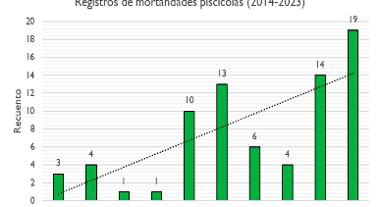
Figura 1. Tendencia ascendente en el recuento de mortandades
piscícolas en Extremadura en los últimos diez años.
Además, estos sucesos y mortandades se concentran en el periodo de máximo estiaje, de julio a septiembre, por agotamiento del agua, detrimento de la calidad del agua o mayor incidencia de patologías ligadas al hacinamiento de los ejemplares (Figura 2). Adicionalmente, es crítico el periodo de mayo a junio, donde se solapan el cese de los remontes reproductivos con el estiaje, originando que algunas poblaciones queden hacinadas en cabeceras sin posibilidad de retorno aguas abajo.
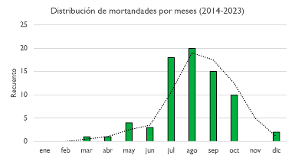
Figura 2. Concentración en el periodo julio-septiembre de las mortandades
piscícolas registradas en Extremadura en los últimos 10 años
Este contexto sitúa en una especial situación de vulnerabilidad tanto a la fauna piscícola autóctona que habita esos ríos todo el año o frezan en ellos durante el periodo reproductivo y que encuentran en estos cursos temporales, tablas y pozas un refugio para sus poblaciones.
Por estas razones, se justifica este servicio de rescate de piscícolas autóctonas en pozas y tablas con marcado estiaje:
- Para el rescate y traslocación de piscícolas amenazada y de interés regional y natural.
- Para prevenir episodios de mortandad piscícola asociados al estiaje.
- Proporcional a la incidencia de episodios de mortandad piscícola y su efecto sobre las especies autóctonas.

DESCRIPCIÓN DEL SERVICIO

Ámbito de actuación

El ámbito de trabajo serán las tablas y pozas de los cursos de aguas situados en el territorio de la Comunidad Autónoma de Extremadura.

Selección de puntos de rescate

Los puntos de rescate serán seleccionados a criterio de la dirección técnica de los trabajos. Por el carácter repentino de las actuaciones no es posible relacionar con carácter previo los puntos de actuación. No obstante, los puntos de rescate cumplirán los siguientes criterios básicos:
- Pozas o tablas (cauces moderadamente someros, con flujo laminar o nulo) en ríos, riveras, arroyos, regatos o gargantas que han quedados aisladas por el estiaje.
- Con presencia constatada de piscícolas autóctonas mediante muestreos piscícolas previos, inspecciones de campo, partes de concursos, partes de orilla, registros previos de sucesos y mortandades, avisos de Agentes del Medio Natural, Sociedades de Pesca Colaboradoras y otras fuentes similares.
- Con un elevado riesgo inmediato de mortandad por agotamiento del agua, empeoramiento de las condiciones fisicoquímicas u otros sucesos que dificulten la habitabilidad piscícola.
- Con acceso sencillo a la orilla y despesque técnicamente viable.
- Con posibilidad de traslocación de los peces rescatados a otras masas de agua con mejores condiciones en un radio de 50 km.

Realización del rescate

Plazos
Debido al carácter de urgencia de este tipo de actuaciones, desde el aviso por parte de la dirección técnica de los trabajos hasta la finalización del rescate por parte de la empresa no podrán transcurrir más de 72 horas. Además, cuando el episodio sea de carácter crítico, el rescate deberá realizarse en menos de 24 horas. Tendrán consideración de críticos los episodios en los que se observe alguno de los siguientes comportamientos en los peces autóctonos a rescatar: boquean en superficie, nado errático, sin respuesta de huida ante estímulo, se arrastran contra el fondo u otros comportamientos especialmente anómalos.

Despesque de ictiofauna
Los procedimientos de pesca y los equipos específicos que deben utilizarse dependen de la profundidad, velocidad, temperatura, conductividad y de la composición de la comunidad de peces existente en la masa de agua, si bien, con carácter general se tendrán en cuenta las siguientes consideraciones:
- Se utilizarán preferentemente aquellos métodos que causen el menor daño y estrés posible a las especies a rescatar. Como equipamiento de pesca se utilizarán redes o pesca eléctrica.
- Para la pesca con redes, se utilizarán redes estáticas (nasas), redes de arrastre o tarrayas.
- Para la pesca eléctrica, antes de comenzar se deben medir la conductividad. La medida de la conductividad es necesaria para graduar la intensidad del convertidor de corriente. En caso de que la conductividad sea muy alta la pesca es muy ineficaz y debe ser suspendida. Como referencia se pueden seguir las indicaciones en cuanto al voltaje empleado según la conductividad del agua recogidas en la Tabla 1.
Tabla 1. Voltajes de referencia para pesca eléctrica.
Conductividad | Voltaje máximo
< 100 µS/cm | 1000 V
100–300 µS/cm | 600-800 V
>300 µS/cm | 400 V

- El despesque debe efectuarse durante el día, preferiblemente a primera hora de la mañana, evitando las horas centrales del día en verano, cuando el calor puede hacer subir en exceso la temperatura del agua, comprometiendo la supervivencia de los individuos capturados. La temperatura del agua influye en la conductividad (esta aumenta con la temperatura) y en el porcentaje de saturación del oxígeno (el % Saturación O₂ disminuye al aumentar la temperatura) lo que influye en la tasa de supervivencia de los individuos capturados, en especial si se guardan en elevadas concentraciones.

Clasificación de ictiofauna
Es posible que en el mismo punto de actuación estén presentes especies autóctonas y especies de carácter invasor. La inclusión de una especie en el catálogo, de acuerdo con el artículo 64.3 de la Ley 42/2007, de 13 de diciembre, conlleva la prohibición genérica de su posesión, transporte, tráfico y comercio de ejemplares vivos, de sus restos o propágulos, que pudieran sobrevivir o reproducirse, incluyendo el comercio exterior. Por este motivo, será necesario clasificar los ejemplares para evitar transportar especies de carácter invasor o sus propágulos a otras masas de agua.

Los ejemplares capturados se introducirán en un contenedor con agua fresca, aireación y sombreado. Desde ese contenedor se irán clasificando los ejemplares y se separarán en al menos otros dos contenedores, uno para piscícolas autóctonas, con similares condiciones al contenedor inicial, y otro para piscícolas de carácter invasor, sin agua.

La identificación de los ejemplares se llevará a cabo utilizando claves taxonómicas. Se prestará especial atención a los ejemplares de menor talla, en los que los caracteres morfológicos no están tan definidos. En los ejemplares en los que exista duda de si pertenecen a una especie autóctona o de carácter invasor prevalecerá el principio de precaución y se tratará como si fuese de carácter invasor.

El personal técnico o adscrito a la Sección de, así como los Agentes del Medio Natural podrán supervisar y asesorar su clasificación, debiendo evitar con carácter general la selección de ejemplares con talla menor de 5 centímetros.

Ocasional retirada en seco de piscícolas de carácter invasor
El artículo 10 del Real Decreto 630/2013, de 2 de agosto, por el que se regula el Catálogo español de especies exóticas invasoras, establece que en el marco de estrategias, planes y campañas de control y erradicación, las administraciones competentes podrán autorizar la posesión y el transporte temporales de ejemplares de estas especies hasta el lugar de su eliminación del medio natural, proceso que habrá de realizarse en el menor plazo posible y de acuerdo con la legislación sectorial sobre esta materia.

Cuando el número de ejemplares a retirar en seco sea bajo, no será necesario trasportarlos para su eliminación, ya que la fauna ictiófaga y carroñera del lugar los eliminará de forma natural.

Cuando el número de ejemplares a retirar en seco sea elevado, concurran circunstancias de riesgo para la salud pública o pueda generarse alarma social, se transportarán muertos los ejemplares hasta un punto de recogida de residuos o se enterrarán con adición de cal viva para su incorporación al suelo.

No es objeto de este contrato de servicio la gestión de mortandades piscícolas, pero sí puede requerirse la ocasional retirada en seco de algunos ejemplares de piscícolas de carácter invasor conforme a la legislación citada.

Transporte y suelta de peces autóctonos
Los ejemplares de piscícolas autóctonas clasificados se transportarán en depósitos con agua fresca y aireación u oxigenación. Durante el trasporte se controlará la temperatura del agua y el oxígeno disuelto. El oxígeno disuelto se mantendrá en el rango de 8,00 a 12,00 mg/l. Además, para reducir el estrés ligado al manejo del transporte se añadirá al agua de transporte sal común a una concentración de 3-5 gramos de sal común por cada litro de agua.

La suelta en la masa de agua de destino se realizará de tal forma que se permita la aclimatación de los ejemplares a las nuevas condiciones fisicoquímicas (temperatura, pH, salinidad, oxígeno disuelto, entre otras), para lo que se mezclará progresivamente el agua de transporte con el agua de destino antes de la suelta definitiva.

Las masas de agua de destino serán seleccionadas a criterio de la dirección técnica de los trabajos. Por el carácter repentino de las actuaciones no es posible relacionar en detalle y con carácter previo la totalidad de las masas de agua de suelta, sin embargo, cumplirán las siguientes características básicas:
- Localizadas en un radio máximo de 50 km de distancia respecto a la masa de agua de origen.
- Pertenecientes a la misma cuenca hidrográfica de la masa de agua de origen (Tajo, Guadalquivir, Guadiana o Duero).
- Con características hidrobiológicas adecuadas para las especies rescatadas (volumen de agua, calidad del agua, índice de refugio y sustrato de freza, entre otros.).
- Los destinos preferentes serán las charcas de la Junta de Extremadura (cerca de un millar entre las de los montes públicos y las vías pecuarias), seguida de los vedados de recría, cotos de pesca y tramos de pesca tradicional de la Junta y las charcas abrevadero así declaradas.
Siguiendo estos criterios, el Anexo I incluye un plano de situación de la relación inicial de posibles masas de agua de destino.

Informe y presentación de resultados

Los datos se presentarán mediante informe por escrito, en formato digital, siguiendo el modelo de formulario recogido en el anexo II. Se presentará un informe por cada actuación. Los informes se presentarán al término de la actuación o como máximo antes de cada certificación (4 meses).

CPV

De acuerdo con el Reglamento (CE) nº 213/2008 de la comisión de 28 de noviembre de 2007, que modifica el Reglamento (CE) nº 2195/2002 del Parlamento Europeo y del Consejo, por el que se aprueba el Vocabulario común de contratos públicos (CPV), y las Directivas 2004/17/CE y 2004/18/CE del Parlamento Europeo y del Consejo sobre los procedimientos de los contratos públicos, en lo referente a la revisión del CPV, se eligen para este tipo de contrato los CPV siguientes:

77700000-7 Servicios relacionados con la pesca
90700000-4 Servicios medioambientales

CARENCIA DE MEDIOS

La especificidad de los trabajos a realizar hace necesaria la contratación del expediente referenciado cuyo objeto es la prestación por parte de la empresa contratista de los trabajos citados debido a que este Servicio Gestor no cuenta con los medios necesarios para la realización de los trabajos detallados, puesto que el personal funcionario, contratado y laboral existente se encuentra sobrecargado en sus tareas diarias, no pudiendo asumir por tanto, estas otras que requerirían una dedicación específica.
Asimismo, se informa que no es posible, por la razón antes expuesta, adecuar los medios existentes para poder llevar a efecto estos trabajos, ni resulta conveniente la ampliación de los medios personales y/o materiales con que cuenta esta administración. Por los motivos expuestos, se considera que el contrato cuya celebración se proyecta es idóneo y satisface las necesidades expuestas.

JUSTIFICACIÓN DEL PRECIO.

Conforme lo establecido en el artículo 100 de la Ley 9/2017 de Contratos del Sector Público, se ha verificado que los precios de este expediente son adecuados para el efectivo cumplimiento del contrato, que la estimación de su importe es correcta y que su determinación atiende al precio general de mercado.

La estimación del precio del contrato se ha realizado mediante el método de precios unitarios, considerando las Tarifas forestales de la Consejería de y el Convenio Colectivo indicado en el apartado Detalle de Costes Salariales. Puntualmente se han tomado algunos precios específicos en base a la experiencia del Servicio de por no figurar en ninguna de las fuentes indicadas.
El presupuesto de ejecución se obtiene considerando el número de unidades estimadas de cada componente que se contemplan en el servicio.

PRECIOS UNITARIOS

Jornada de despesque, clasificación y traslado de peces
Jornada de despesque de la tabla o poza, con posterior clasificación de los peces capturados, ocasional retirada en seco de alóctonas y transporte en vivo de peces autóctonos a las masas de agua elegidas a criterio técnico por el Servicio de. Se incluye la parte proporcional del transporte de los ejemplares y la retirada en seco de piscícolas de carácter invasor. Se incluye dentro de la unidad el coste de redacción y edición de informe de actuación al requerirse un informe por cada actuación.
Jornada de despesque, clasificación y traslado de peces
Código | Fuente | Medición | Ud | Descripción | Precio/Ud | TOTAL (€) por jornada
TITSUPBIO | Convenio colectivo | 16,00 | h | Personal Titulado Universitario Superior (Biología, Ciencias Ambientales o equivalente) | 12,94 € | 207,04 €
PEONFOR | Convenio colectivo | 8,00 | h | Personal Peón Forestal | 12,38 € | 99,04 €
MT.333 | TFCGFMR_2025 | 500,00 | km | Kilometraje | 0,12 € | 60,00 €
MA.64 | TFCGFMR_2025 | 1,00 | jor | Vehículo todoterreno c/remolque dotado de depósito 500-600l | 140,70 € | 140,70 €
MT.10 | TFCGFMR_2025 | 0,50 | m3 | Agua | 0,89 € | 0,45 €
CALVIVMOL | SERVICIOCPA | 0,01 | t | Cal viva molida granel | 105,30 € | 0,53 €
MA PESCA S.BA | SERVICIOCPA | 1,00 | jor | Equipamiento pesca sin barca | 16,04 € | 16,04 €
SALCOMUN | SERVICIOCPA | 4,00 | kg | Sal común | 0,58 € | 2,32 €
BOLS100L | SERVICIOCPA | 2,00 | ud | Bolsa de basura 100L | 0,18 € | 0,36 €
INFRESACT | SERVICIOCPA | 3,00 | h | Informe de actuación (Titulado superior Ingeniero de Montes , Master o similar) | 12,94 € | 38,82 €
TOTAL |  |  |  |  |  | 569,30 €

Medios comunes, seguridad y salud
Se incluye material y medios comunes no fungibles necesarios para el inicio y consecución de todas las actuaciones, así como los equipos de protección individual requeridos.

Medios comunes, seguridad y salud
Código | Fuente | Medición | Ud | Descripción | Precio/Ud | TOTAL (€)
AP120 | SERVICIOCPA | 2,00 | ud | Aireador portátil para acuario 120l/h | 19,50 € | 39,00 €
CAJ60L | SERVICIOCPA | 3,00 | ud | Cajón, cubeta o contenedor apilable 60 l | 58,90 € | 176,70 €
MPOXI | SERVICIOCPA | 1,00 | ud | Medidor portátil de oxígeno disuelto en agua | 293,60 € | 293,60 €
BOXIND | SERVICIOCPA | 1,00 | ud | Botella cargada de 20L de gas Oxígeno industrial, con válvula y difusor incluidos | 263,00 € | 263,00 €
ICTMTR | SERVICIOCPA | 1,00 | ud | Ictiómetro | 8,55 € | 8,55 €
BALGR | SERVICIOCPA | 1,00 | ud | Balanza digital intervalo 1 g peso máximo 5 kg | 12,72 € | 12,72 €
CUB10L | SERVICIOCPA | 1,00 | ud | Cubo plástico 12l | 1,12 € | 1,12 €
PALASUELO | SERVICIOCPA | 1,00 | ud | Pala o palote de acero con mango | 25,12 € | 25,12 €
VADNEOP | SERVICIOCPA | 3,00 | ud | Vadeador neopreno | 80,00 € | 240,00 €
BOTALAG | SERVICIOCPA | 3,00 | ud | Par botas altas agua | 7,22 € | 21,66 €
BOTPUNT | SERVICIOCPA | 3,00 | ud | Par botas c/puntera/plant. metál | 21,63 € | 64,89 €
GU5000V | SERVICIOCPA | 3,00 | ud | Par guantes aislam. 5.000 V | 33,42 € | 100,26 €
GUNEOP | SERVICIOCPA | 3,00 | ud | Par guantes de neopreno | 2,41 € | 7,23 €
TOTAL |  |  |  |  |  | 1.253,85 €

DETALLE DE COSTES SALARIALES
Para el cálculo de los costes de los salarios de las personas empleadas para la ejecución del contrato, se han tenido en cuenta los costes salariales estimados a partir del Convenio colectivo para el sector de actividades forestales (código de convenio: 99100225012019), registrado y publicado mediante Resolución de 27 de junio de 2019, de la Dirección General de Trabajo (BOE núm. 165, de 11 de julio de 2019, páginas 74543 a 74571), en adelante “el Convenio Colectivo”. Se toma como referencia por ser el convenio colectivo vigente que mejor se adapta en los ámbitos funcional, territorial, personal y temporal a las condiciones del contrato.
A continuación, se detalla el cálculo de los costes salariales para cada categoría profesional considerada en el contrato:
- Cálculo €/hora para Personal Titulado Universitario Superior:
Según la tabla salarial vigente del Convenio Colectivo, el salario bruto anual para el grupo profesional es de 17.321,67 €.

A estos costes salariales se le ha incrementado un 32,23 % en concepto de gastos de Seguridad Social, de acuerdo con el siguiente desglose: Contingencias comunes (23,60 %), Cotización por accidente de trabajo y enfermedad profesional (1,75 %), Desempleo y FOGASA (5,5 % y 0,2 %, respectivamente), Cuota de Formación profesional (0,60 %) y Mecanismo de Equidad Intergeneracional (0,58 %). Por estos motivos, el coste salarial bruto anual asciende a 22.904,44 €.

Según el Convenio Colectivo, la jornada laboral es de 1.770 horas anuales.

Así, el importe total de €/hora es de 22.904,44 €/1.770 horas; TOTAL = 12,94 €/ hora.

- Cálculo €/hora para Personal Peón Forestal:
Según la tabla salarial vigente del Convenio Colectivo, el salario bruto anual para el grupo profesional es de 14.000,00 €. Sin embargo, al ser inferior al S.M.I. para 2025, se aplica el Real Decreto 87/2025, de 11 de febrero, por el que se fija el salario mínimo interprofesional para 2025, ascendiendo el salario bruto anual a 16.576,00 €.

A estos costes salariales se le ha incrementado un 32,23 % en concepto de gastos de Seguridad Social, de acuerdo con el siguiente desglose: Contingencias comunes (23,60 %), Cotización por accidente de trabajo y enfermedad profesional (1,75 %), Desempleo y FOGASA (5,5 % y 0,2 %, respectivamente), Cuota de Formación profesional (0,60 %) y Mecanismo de Equidad Intergeneracional (0,58 %). Por estos motivos, el coste salarial bruto anual asciende a 21.918,44 €.

Según el Convenio Colectivo, la jornada laboral es de 1.770 horas anuales.

Así, el importe total de €/hora es de 21.918,44 €/1.770 horas; TOTAL = 12,38 €/ hora.
El coste de los salarios o de la mano de obra empleada para su ejecución forma parte del precio total del contrato, por lo que a continuación se indica de forma desglosada este coste:
Medición | Ud | Categoría | Coste/ud | Coste salarial
228,00 | h | Personal Titulado Universitario Superior (Biología, Ciencias Ambientales o equivalente) | 12,94 € | 2.950,32 €
96,00 | h | Personal Peón Forestal | 12,38 € | 1.188,48 €
TOTAL |  |  |  | 4.138,80 €

PRESUPUESTO DE EJECUCIÓN MATERIAL
El número de unidades señalado en el presente apartado se ha calculado en atención a una estimación de las necesidades que se atenderán con este servicio debido a su carácter imprevisto. La Consejería de no queda obligada a llevar a cabo una contratación de un número determinado de unidades de cada uno de los componentes de la prestación.
Se detalla a continuación el cálculo del presupuesto de ejecución material calculado en base al número de unidades a ejecutar:
DESCRIPCIÓN | UNIDADES | PEM | G.G. (17%) | B.I. (6%) | PRECIO UNITARIO SIN IVA | TOTAL, SIN IVA
Jornada de despesque, clasificación y traslado de peces | 12,00 | 569,30 € | 96,78 € | 34,16 € | 700,24 € | 8.402,88 €
Medios auxiliares comunes, seguridad y salud | 1,00 | 1.253,85 € | 213,15 € | 75,23 € | 1.542,23 € | 1.542,23 €
VALOR ESTIMADO DEL CONTRATO (PRESUPUESTO BASE DE LICITACIÓN SIN IVA) |  |  |  |  |  | 9.945,11 €
IMPORTE DE IVA (21%) |  |  |  |  |  | 2.088,47 €
PRESUPUESTO BASE DE LICITACIÓN CON IVA |  |  |  |  |  | 12.033,58 €

El presupuesto base de licitación, entendido como el límite máximo de gasto que en virtud del contrato puede comprometer el órgano de contratación, incluido el Impuesto sobre el Valor Añadido, se ha obtenido incrementando el presupuesto de ejecución material, en los siguientes conceptos
- Un 17% sobre el presupuesto de Ejecución Material en concepto de Gastos Generales (disposición adicional primera del Decreto Ley 1/2022, de 2 de marzo, de medidas urgentes de mejora de la calidad en la contratación pública para la reactivación económica).
- Un 6% sobre el Presupuesto de Ejecución Material en concepto de Beneficio Industrial de Contratista (disposición adicional primera del Decreto Ley 1/2022, de 2 de marzo, de medidas urgentes de mejora de la calidad en la contratación pública para la reactivación económica).
- Un 21% sobre el presupuesto base de licitación sin IVA en concepto de IVA.
Asciende el presupuesto base de licitación a la expresada cantidad de DOCE MIL TREINTA Y TRES EUROS CON CINCUENTA Y OCHO CÉNTIMOS (12.033,58 €).
De acuerdo con lo indicado en el artículo 101.1.a) LCSP 9/17, el valor estimado del contrato se ha determinado tomando el importe total, sin incluir el Impuesto sobre el Valor Añadido, ascendiendo este valor estimado a 9.945,47 euros.
Igualmente, se ha desglosado el presupuesto base de licitación indicando los costes directos, indirectos y otros eventuales gastos calculados para su determinación. Este desglose se ha realizado de acuerdo con las siguientes premisas:
Para el cálculo de los costes directos se han tenido en cuenta además de los costes laborales derivados de la aplicación de la normativa vigente, los costes que se derivan de la ejecución material de las actuaciones contempladas en el servicio, tales como:
- El coste del personal necesario para ejecutar el servicio.
- El coste de los equipos empleados para atender debidamente las necesidades del servicio.
- El coste de determinados suministros igualmente necesarios para la ejecución de los trabajos.
Por otro lado, se estiman como costes eventuales, los gastos previstos en dietas y vehículo para el desplazamiento, necesarios ambos, para la realización de los trabajos previstos cuando no se hayan incluido en otra categoría de costes.
No se han considerado costes indirectos en el cálculo del precio del servicio.
Costes directos | Costes indirectos | Gastos salariales (incluidos en costes directos) | Otros eventuales gastos | PEM | G.G. (17%) | B.I. (6%) | Presupuesto base licitación sin IVA | IVA (21%) | Presupuesto base licitación con IVA
8.038,23 € | 0,00 € | 4.138,80 € | 0,00 € | 8.085,45 € | 1.374,53 € | 485,13 € | 9.945,11 € | 2.088,47 € | 12.033,58 €
Dado que, en el presupuesto de este contrato de servicios, el coste de los salarios o de la mano de obra empleada para su ejecución forma parte del precio total del contrato, se indica de forma desglosada por categoría profesional, los costes salariales estimados:
Medición | Ud | Categoría | Coste/ud | Coste salarial
228,00 | h | Personal Titulado Universitario Superior (Biología, Ciencias Ambientales o equivalente) | 12,94 € | 2.950,32 €
96,00 | h | Personal Peón Forestal | 12,38 € | 1.188,48 €
TOTAL |  |  |  | 4.138,80 €

ÁREA ORIGEN GASTO
Comunidad Autónoma de Extremadura.

PLAZO DE EJECUCIÓN
La duración del contrato será de DOCE (12) meses.

PLAZO DE GARANTÍA
Se establece un plazo de garantía de 1 mes.

FORMA DE PAGO
Los trabajos se abonarán en dos pagos (2 pagos), uno por anualidad, según prestaciones efectivamente realizadas y recibidas de conformidad por el responsable del contrato.
Previo a la ejecución del pago, según el art. 198 de la Ley 9/2017 LCSP, el contratista deberá entregar la factura del periodo de pago que corresponda, debiendo constar en la misma la identificación del órgano de contratación (órgano gestor), la unidad tramitadora (órgano de destino) y la oficina contable (órgano que tiene atribuida la función de contabilidad), con indicación de los correspondientes códigos, de acuerdo con el “Directorio Común de Unidades y Oficinas DIR3”, así como la dirección postal.

FINANCIACIÓN

RESPONSABLE DEL CONTRATO

JUSTIFICACIÓN CONTRATO MENOR
Se justifica la necesidad de tramitar este contrato como menor atendiendo a razones de eficacia, que aconsejan la simplificación del procedimiento administrativo de contratación, dada la necesidad de prevenir episodios de mortandad piscícola y mitigar el efecto del estiaje sobre sus mermadas poblaciones.
En cumplimiento del artículo 118 de la Ley 9/2017, de 8 de noviembre, de Contratos del Sector Público, atendiendo al importe económico de los trabajos a realizar y a las especificaciones técnicas de la prestación, se considera que el procedimiento de adjudicación que mejor se adapta a este expediente es el de contrato menor de servicio.
Conforme al artículo 118 de la Ley 9/2017 de Contratos del Sector Público, de 8 de noviembre de 2017, se justifica que no se está alterando el objeto del contrato para evitar las reglas generales de contratación.

Extremadura, a fecha de la firma electrónica

ANEXO I
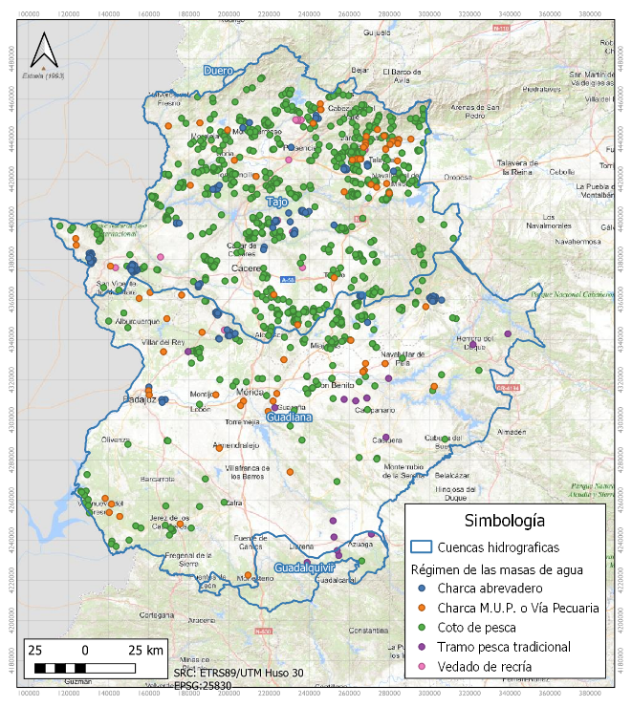
PLANO DE LA RELACIÓN DE POSIBLES MASAS DE AGUA DE DESTINO

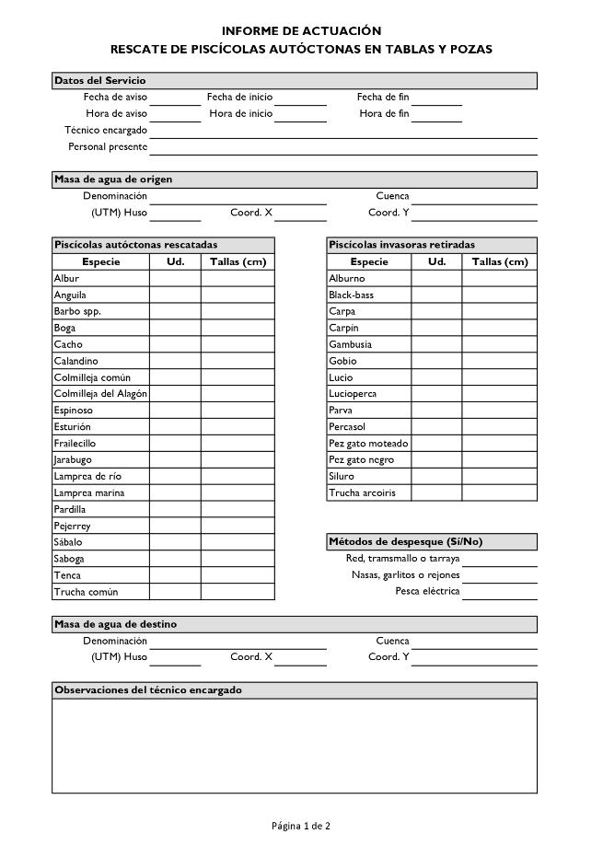
ANEXO II


